Algoritmy vyhledávaní v textu s lineární a sublineární složitostí, (naivní, Boyer-Moore), využití konečných automatů pro přesné a přibližné hledání v textu

Pojmy a definice
Abeceda: Konečná množina znaků. Značí se A
Text: Posloupnost znaků nad danou abecedou. Symboly textu se značí t1, ..., tn
Vzorek: Posloupnost znaků nad stejnou abecedou, jejich výskyt se hledá v daném textu.
Text bývá řádově delší než vzorek. Symboly vzorku se značí p1, ..., pm

Platí m << n

Naivní algoritmus
- Přiložíme vzorek k začátku textu.
- Dokud znaky vzorku a textu souhlasí, posunujeme se ve vzorku kupředu.
- Když narazíme na neshodu, posuneme celý vzorek o jednu pozici kupředu, ve vzorku se nastavíme na začátek a jdeme na 2.
- Když dojdeme za konec vzorku nebo vzorek přesáhne za konec textu, ohlásíme výsledek a případně postupujeme dále jako ve 3.

Boyer – Moore

Postup
- Vzorek přiložíme k textu a testujeme shodu vzorku odzadu.
- Když dojde k neshodě, je šance, že vzorek lze posunout o více pozic dopředu, mnohdy o celou délku vzorku. Čím delší vzorek, tím rychlejší hledání!

Kolize na poslední pozici vzorku
- tabulka BCS (Bad Character Shift) o velikosti |A| obsahující počty pozic, o kolik se vzorek posune, když na poslední pozici dojde ke kolizi s daným písmenem abecedy
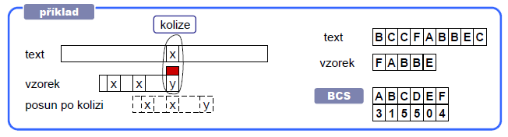
Obrázek 1 - Tabulka GCS

Kolize po částečné shodě na konci vzorku
- mohou nastat 3 případy kolizí přípony:
- Přípona p se ve vzorku vyskytuje, a to tak, že jí předchází jiný znak než právě ve vzorku kolidující. Pak musíme vzorek posunout tak, aby se tato další nejbližší instance přípony kryla s textem, tj. o vzdálenost mezi těmito instancemi přípony.
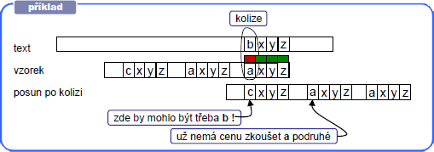
- Některá přípona vzorku stejně dlouhá nebo kratší než p se vyskytuje také na začátku vzorku. Uvažme nejdelší takovou příponu, označme její výskyt na začátku vzorku symbolem q. Vzorek pak musíme posunout o vzdálenost mezi p a q.
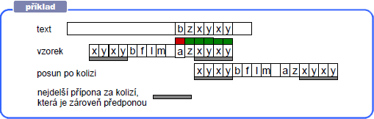
- Nenastává ani jedna z předchozích možností, Vzorek posuneme o celou jeho délku.

- tabulka GSS (Good Suffix Shift) obsahuje přípony vzorku všech možných délek od 1 do m, kde m je délka vzorku a k těmto příponám počet pozic, o které se má vzorek posunout v případě kolize
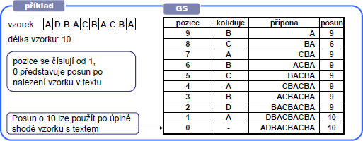

Hledání v textu pomocí konečných automatů

Pojmy a definice
Deterministický konečný automat (DKA) je automat, který z každého stavu může přejít do maximálně jednoho cílového stavu.
Nedeterministický konečný automat (NKA) je automat, který z každého stavu může přejít do libovolného počtu cílových stavů. Po přečtení jednoho symbolu ze vstupu přejde současně do všech cílových stavů a ze všech těchto stavů pokračuje čtením dalšího vstupu. V přechodové tabulce NKA je navíc sloupeček pro prázdný vstup, označovaný ε (prázdné slovo; ε Σ). Epsilon-přechody automat provádí neustále bez čtení symbolu ze vstupu.
DKA i NKA jsou definovány jako pětice {A , Q, q₀, F, δ}, kde A je vstupní konečná abeceda, Q je množina vnitřních stavů, q₀ je počáteční, F je neprázdná množina koncových stavů, δ je přechodová funkce.
Přechodová funkce:
V DKA je δ : Q × A → Q
V NKA je δ : Q × A → P(Q), kde P je potenční množina

Převod NKA na DKA je vždy možný a způsobí nárůst počtu stavů na 2^{n}.
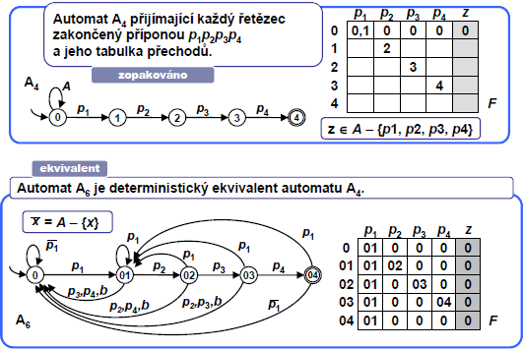
Obrázek 2 - Převod NKA na DKA

Přesné vyhledání vzorku v textu
Automat přejde do konečného stavu (přijme slovo, které přesně odpovídá vzorku p₁p₂p₃p₄)
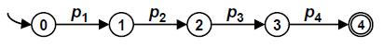
Obrázek 3 - Přesné vyhledání vzorku v textu

ε−uzávěr
ε−CLOSURE(p) je mn. všech stavů q, do nichž lze přejít z p pouze pomocí ε−přechodů. ε−CLOSURE(p) = {p}, pokud z p žádný ε−přechod nevede.
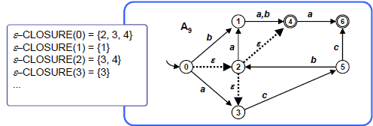
Obrázek 4 - ε−uzávěr

Konstrukce ekvivalentního NKA bez ε−přechodů
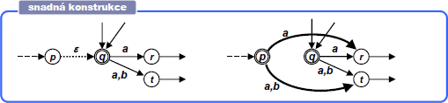
Obrázek 5 - Odstranění ε-closure

Hammingova vzdálenost
Hammingova vzdálenost k>=0, je minimální číslo takové, že změnou symbolů na k různých pozicích v jednom z řetězců získáme druhý řetězec. Symboly nelze vypouštět nebo přidávat, Hammingova vzdálenost je definována jen pro řetězce stejné délky. V praxi se implementuje pomocí dynamického programování podobně jako Levenshteinova vzdálenost.
Příklad: Automat pro přibližné vyhledání vzorku rosa v textu. Vyhledaný úsek textu má hammingovu vzdálenost od slova rosa menší nebo rovnou 3.
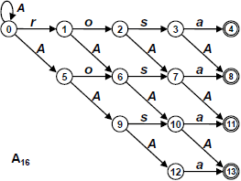
Obrázek 6 - Příklad Hammingovy vzdálenosti

Levenshteinova vzdálenost
Levenshteinova vzdálenost je minimální počet operací vkládání, mazání a substituce takových, aby po jejich provedení byly zadané řetězce totožné. Používá se dynamické programování (předpočítaná tabulka). Počet řádků = počet písmen vzoru, počet sloupců = délka textu.
- v prvním řádku tabulky A jsou samé nuly
- v prvním sloupci jsou čísla od 0 do m, kde m je délka vzorku
- pokud jsou znaky na průsečíku (i,j) shodné, vložíme na pozici (i,j) hodnotu A(i-1, j-1)
- pokud se znaky liší, na pozici (i,j) vložíme minimum z těchto tří hodnot:
  - A(i, j-1) + 1 ........ odpovídá operaci odstranění znaku
  - A(i-1, j) + 1 ........ odpovídá operaci vložení znaku
  - A(i-1, j-1) + 1 ........ odpovídá operaci substituce znaku
- Výsledky najdeme v posledním řádku tabulky. Zajímají nás sloupce, kde je hodnota menší rovna požadované Levenshteinově vzdálenosti. Čteme zprava doleva.

Příklad
Nalezněte všechny výskyty podřetězce "bbb" v řetězci "bbabababbbb" v Levenshteinově vzdálenosti maximálně 1.
 |  | b | b | a | b | a | b | a | b | b | b | b
 | 0 | 0 | 0 | 0 | 0 | 0 | 0 | 0 | 0 | 0 | 0 | 0
b | 1 | 0 | 0 | 1 | 0 | 1 | 0 | 1 | 0 | 0 | 0 | 0
b | 2 | 1 | 0 | 1 | 1 | 1 | 1 | 1 | 1 | 0 | 0 | 0
b | 3 | 2 | 1 | 1 | 1 | 2 | 1 | 2 | 1 | 1 | 0 | 0

Pro k=0 byly nalezeny výskyty bbb, bbb.
Pro k=1 byly nalezeny výskyty bba, bab, bab, bab, abb, bb

Zdroje
[1] Genyk-Berezovskyj, Marko: Přednáška z PAL.
https://cw.felk.cvut.cz/lib/exe/fetch.php/courses/a4m33pal/pal07.pdf

[2] Mička, Pavel: Převod NKA na DKA.
http://www.algoritmy.net/article/55/Prevod-NKA-na-DKA

[3] Mička, Pavel: Levenshteinova vzdálenost.
http://www.algoritmy.net/article/1699/Levenshteinova-vzdalenost

